Compte rendu FSU
CHSCTA du vendredi 3 avril 2020

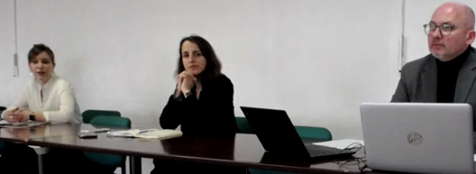

Madame la rectrice a présidé cette instance qui s’est déroulée en visioconférence, dans des conditions d’écoute et d’ergonomie peu favorables. Cependant la FSU remercie les services de la DSIN qui ont garanti la tenue de ce CHSCTA.

Membres participants au titre de la FSU :
Hélène ALLANIC, Guy FRIADT, Bernard GUÉANT et Pierre RIPART.
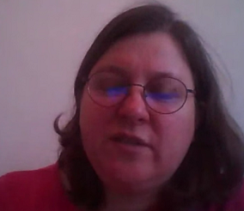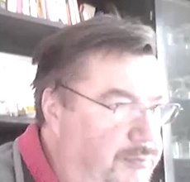

Madame la rectrice précise avoir reçu les questions et les déclarations liminaires en amont.

Le nombre d’enfant accueillis dans les établissements ou les pôles se stabilise et se porte à environ 900 (dont la moitié dans l’Oise). L’académie recense toujours plus de volontaires que de besoin (800 volontaires enseignants et non enseignants confondus).
L’entretien des locaux doit être assuré avec une fréquence de 2 fois par jour.
Des masques seront disponibles pour les enseignants volontaires, la semaine prochaine (6 au 10 avril). Une notice établie par des infirmières et infirmiers a été préparée.

Madame la rectrice salue les agents dont la mobilisation qui ne faiblit pas.
Pour les services du rectorat, un plan de continuité d’activité a été établi avec seulement une vingtaine de personnels présents sur site. La majorité des personnels a été équipée d’ordinateurs portables (environ 180) et les lignes téléphoniques ont été basculées. Seulement quelques personnes sont obligées de se déplacer sur site.

A la question de la FSU, madame la rectrice rappelle que les personnels appelés sont tous volontaires et non réquisitionnés.Une note a été adressée aux chefs d’établissement pour ne maintenir que mes activités prioritaires. Madame la rectrice demande aux organisations syndicales de lui faire connaitre au cas par cas les établissements ou circonscriptions où des pressions sont faites par les supérieurs hiérarchiques, elle se chargera de les appeler pour signaler les abus en matière de demandes de déplacement.
L’UNSA rappelle que tous les agents n’ont pas la possibilité de travailler à distance car ils n’ont pas de clé OTP. Ils évoquent les problématiques des élèves qui n’ont pas accès à l’outils informatique.

Madame la rectrice annonce que les collectivités ont été sollicitées pour la mise à disposition de matériel informatique existant. Ceci serait effectif pour la Somme et l’Oise pour les enseignants et les élèves, il faut solliciter le conseil départemental, voir pour le 1er degré les collectivités locales, pour toute demande. Un accord national a été signé avec LaPoste pour atteindre les élèves sans accès numérique (6 pages par élèves par semaine). Elle annonce de formidables chaines de solidarité mises en place, le quadrillage n’est pas parfait mais le lien existe.
Suite à l’enquête de mercredi 1er avril, 3500 élèves seraient«impossible à joindre ». Le nombre de ces élèves est moins important dans le 1er degré.

A la question de la FSU sur les surcoûts générés par le confinement pour maintenir la continuité administrative ou pédagogique, madame la rectrice annonce que tous les frais seront pris en charge. Il est précisé de garder toutes preuves des dépenses et qu’aucun formulaire n’est à ce jour disponible.

La FSU conseille à tous les agent.e.s qui ont des frais inhérents au confinement de faire des demandes de remboursement de frais adressés à madame la rectrice par voie hiérarchique en faisant copie à votre syndicat de la FSU.

L’UNSA demande une prime forfaitaire d’équipement plutôt que le détail des factures.

Madame la rectrice rappelle que pour tout problème de santé lié au maintien de la continuité, les personnels doivent se mettre en ASA (problèmes liés au travail sur écran par exemple).

Madame la rectrice rappelle que les vacances de printemps doivent être un moment de pause.
« Vacances apprenantes » : madame la rectrice rappelle que le dispositif est sur les bases du volontariat des enseignants et des élèves, d’un soutien scolaire à distance de 6h/semaine pour accompagner les élèves les plus fragiles.

A la remarque de la FSU sur une co-éducation au détriment de la protection des données personnelles et du manque de respect de la RGPD, madame la secrétaire générale annonce quechaque enseignant doit utiliser les outils mis à disposition car ils sont sécurisés et maintenant effectifs.

Concernant les stagiaires, concours, examens, rendez-vous PPCR…
Madame la rectrice annonce que pour les stagiaires, doit se poursuivre l’accompagnement dans le métier, l’écoute et la bienveillance de la part de l’INSPE, le soutien de la part des tuteurs car le stage continue.
Pour les examens, madame la rectrice rappelle ce qui s’est déroulé en 1968 et annonce : « On s’adapte en gardant la légitimité de l’examen. ».
Une réponse plus détaillée nous sera adressée par écrit à l’issue de l’instance.
Pour les rendez-vous PPCR, il y a la possibilité de les reconduire en septembre, mais il faut les quantifier car ceci peut être difficile sur une période de 21 jours.

La cellule d’écoute du rectorat est accessible depuis vendredi 27 mars au 03 23 823 825. Ce sont des personnels volontaires, formés à l’écoute qui garantissent l’anonymat (Psy-EN, assistante sociale, médecin de prévention…). L’écoute du réseau PAS est toujours active (psychologue) au 08 05 500 005.
Cette cellule sera active pendant les prochaines vacances scolaires.

La FSU conseille à tous les agent.e.s de l’éducation nationale en besoin d’écoute de téléphoner afin de faire remonter des problématiques professionnelles ou personnelles qui ont émergées pendant cette période de confinement.

Le rectorat n’a aucune remontée de personnels malade du COVID car jusqu’à aujourd’hui, c’est l’ARS qui gérait les remontées et les enquêtes épidémiologiques. A ce jour, un courrier a été adressé aux IEN pour les pôles d’accueil afin de faire les remontées aux DASEN.
Le rectorat annonce qu’un seul décès est recensé dans l’académie, sans plus d’autre information.

Madame la rectrice annonce que la cellule d’anticipation est en réflexion sur l’accompagnement qui serait mis en place à la réouverture des écoles et établissements. Le déconfinement sera aussi une étape complexe, une réflexion est aussi menée.

A la demande de la FSU sur le besoin de prévention, le rectorat finalise une note à l’intention de tous les agents sur le travail à distance et de risques encourus (travail sur écran, troubles visuels, maux de dos…).

Le rectorat annonce que 2% des personnels de l’éducation nationale sont en arrêt maladie, 3% en ASA, 2,5% sur site et 92,5% en travail à distance et que 3% des agents du rectorat sont en arrêt maladie, 11% en ASA, 4% sur site et 82% en travail à distance (pour assurer le suivi des payes, des bourses, de l’aide d’action sociale, du système informatique et du standard téléphonique).

A la demande de la FSU de reconnaissance en accident du travail les malades du COVID-19, le rectorat répond qu’il est nécessaire d’attendre une harmonisation nationale.

